附件1：证明材料
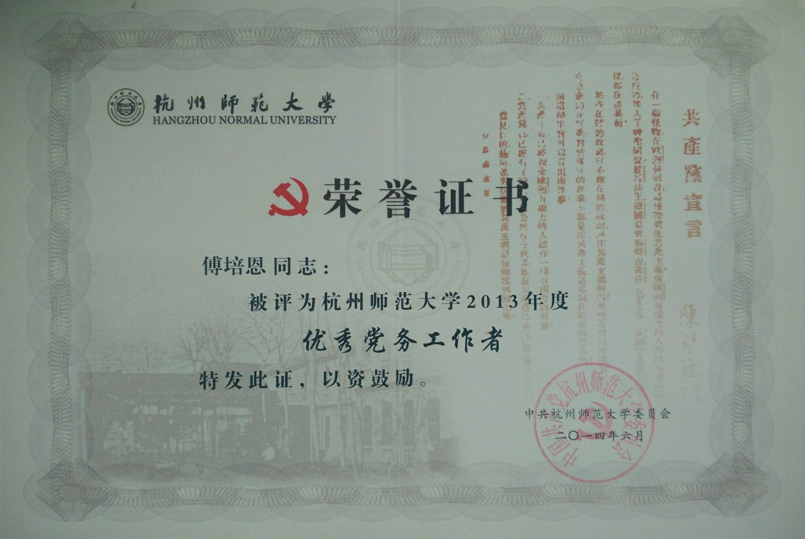
姓名：

注：学术论文需要期刊封面、目录、正文、最后一页。

